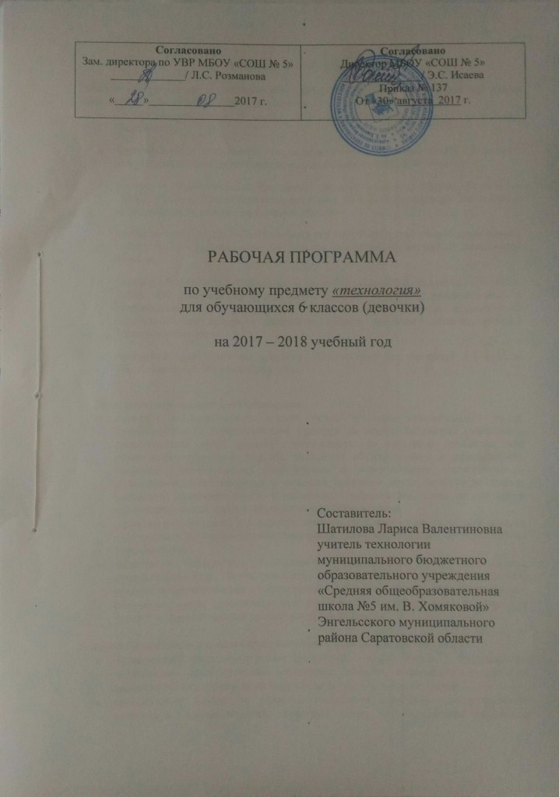
Пояснительная записка

Рабочая программа по технологии для учащихся 6 классов разработана на основе следующих нормативно-правовых документов:
- Федерального закона от 29 декабря 2012г. №273-ФЗ «Об образовании в Российской Федерации»;
- Федерального компонента государственного образовательного стандарта, утвержденного приказом Минобразования России от 5.03.2004г. №1089;
- Основной образовательной программы среднего (полного) общего образования МБОУ «Средняя общеобразовательная школа № 5 им.В.Хомяковой» Энгельсского муниципального района Саратовской области;
- Учебного плана на 2017 – 2018 учебный год МБОУ «Средняя общеобразовательная школа № 5 им.В.Хомяковой» Энгельсского муниципального района Саратовской области;
- Приказа Министерства образования и науки Российской Федерации от 31.03.2014г. №253 «Об утверждении федерального перечня учебников, рекомендуемых к использованию при реализации имеющих государственную аккредитацию образовательных программ начального общего, основного общего, среднего общего образования»;
- Авторской программы по предмету «Технология» для учащихся 5-8 классов И.А.Сасовой.-М.: Вентана-Граф, 2015.

Цели изучения предмета «Технология»:
- освоение технологических знаний, основ культуры созидательного труда, представлений о технологической культуре на основе включения учащихся в разнообразные виды трудовой деятельности по созданию личностно или общественно значимых изделий; •овладение общетрудовыми и специальными умениями, необходимыми для поиска и использования технологической информации, проектирования и создания продуктов труда, ведения домашнего хозяйства, самостоятельного и осознанного определения своих жизненных и профессиональных планов; безопасными приемами труда;
- развитие познавательных интересов, технического мышления, пространственного воображения, интеллектуальных, творческих, коммуникативных и организаторских способностей;
- воспитание трудолюбия, бережливости, аккуратности, целеустремленности, предприимчивости, ответственности за результаты своей деятельности; уважительного отношения к людям различных профессий и результатам их труда;
- получение опыта применения политехнических и технологических знаний и умений в самостоятельной практической деятельности.

Достижение поставленных целей предусматривает решение следующих задач:
- ознакомление учащихся с ролью технологии в нашей жизни, с деятельностью человека по преобразованию материалов, энергии, информации, с влиянием технологических процессов на окружающую среду и здоровье людей;
- приобретение знаний по разделам технологии обработки конструкционных материалов, машиноведения, культуры дома, художественной обработки материалов;
- обучение исследованию потребностей людей и поиску путей их удовлетворения;
- освоение компетенции - умение действовать автономно: планировать, организовывать и защищать личностные планы, самостоятельно приобретать знания, используя разные источники; работать с разными видами информации (символами, чертежами, схемами, тестами, таблицами), осмысливать полученные сведения, применять их для расширения своих знаний;
- формирование общетрудовых знаний и умений по созданию потребительского продукта или услуги в условиях ограниченности ресурсов с учетом требований дизайна и возможностей декоративно-прикладного творчества;
- ознакомление с особенностями рыночной экономики и предпринимательства, овладение умениями реализации изготовленной продукции;
- развитие творческой, активной, ответственной и предприимчивой личности, способной самостоятельно приобретать и интегрировать знания из разных областей и применять их для решения практических задач.
Содержание курса строится на основе системно - деятельностного подхода. «Технология» - учебный предмет в основной школе, фундаментом которого являются научные знания о человеке, его физиологии, о технологических процессах, применяемых как в быту, так и в промышленном производстве. Предмет "Технология" обобщает знания, полученные обучающимися по другим предметам, преподаваемым в школе, показывает их практическое применение в повседневной жизни
Тематическое планирование рабочей программы составлено с учетом требований к результатам обучения и освоения содержания курса по обществознанию.
«Технология» в основной школе является логическим продолжением обучения учащихся в начальных классах в рамках учебного предмета «Технология».
Результатом изучения курса является развитие у обучающихся широкого круга компетентностей:
- социально – адаптивной (гражданственной)
- когнитивной (познавательной)
- информационно – технологической
- коммуникативной.
Новизна данной программы определяется тем, что при её реализации больше внимания уделяется продуктивной деятельности на уроках и во внеурочной деятельности учащихся, у учащихся формируются и развиваются универсальные учебные действия (УУД); реализуется главная задача образования – гражданское становление личности.
При организации процесса обучения в рамках данной программы предполагается применение педагогических технологий обучения:
- технология проектной деятельности;
- технология исследовательской деятельности;
- технология проблемного обучения;
- технология формирования универсальных учебных действий;
- технология оценки достижения планируемых образовательных результатов.
Тематическим планом предусматривается широкое использование наглядных пособий, материалов и инструментария информационно-технологической и методической поддержки.
Методы обучения: словесный, наглядный, аудиовизуальный, дозированная помощь учителя, инструктивно-продуктивный, практико-ориентированной деятельности, лабораторно-практические работы, предусмотрено выполнение школьниками творческих и проектных работ.
Формы обучения: самостоятельная работа, контрольная работа, тестовые задания, устный опрос, защита проекта.
Формы уроков: защита проектов, учебно-практическая деятельность учащихся, уроки контроля, презентации и исследовательская деятельность.
Ожидаемые образовательные результаты по предмету:
Личностные УУД:
- овладение знаниями и умениями предметно-преобразующей деятельности;
- овладение правилами безопасного труда при обработке различных материалов и изготовлении продуктов труда;
- формирование способности обучающихся к саморазвитию и личностному самоопределению;
- формирование желания выполнять учебные действия;
- формирование личного, эмоционального отношения к себе и окружающему миру;
- формирование интереса к себе и окружающему миру (когда ребенок задает вопросы);
- эмоциональное осознание себя и окружающего мира;
- формирование позитивного отношения к себе и окружающему миру;
- использование фантазии, воображения при выполнении учебных действий.
Регулятивные УУД:
- целеполагание, планирование, прогнозирование;
- контроль в форме сличения способа действия и его результата с заданным эталоном;
- коррекция, оценка;
- волевая саморегуляция, как способность к мобилизации сил и энергии, способность к волевому усилию – к выбору в ситуации мотивационного конфликта и преодолению препятствий.
- В сфере регулятивных УУД ученики смогут овладеть всеми типами учебных действий, включая способность принимать и сохранять учебную цель и задачу, планировать ее реализацию, контролировать и оценивать свои действия, вносить соответствующие коррективы в их выполнение.
Познавательные УУД;
- общеучебные универсальные действия:
- самостоятельное выделение и формулирование познавательной цели;
- поиск и выделение необходимой информации, применение методов информационного поиска, в том числе с помощью компьютерных средств;
- структурирование знаний;
- выбор наиболее эффективных способов решения задач в зависимости от конкретных условий.
- универсальные логические действия:
- имеют наиболее общий характер и направлены на установление связей и отношений в любой области знания;
- способность и умение учащихся производить простые логические действия (анализ, синтез, сравнение, обобщение и др.);
- составные логические операции (построение отрицания, утверждение и опровержение как построение рассуждения с использованием различных логических схем).
Коммуникативные УУД:
- планирование учебного сотрудничества с учителем и сверстниками – определение цели функций участников, способов взаимодействия,
- постановка вопросов – инициативное сотрудничество в поиске и сборе информации;
- разрешение конфликтов – выявление, идентификация проблемы, поиск и оценка альтернативных способов разрешения конфликта, принятие решения и его реализация;
- умения с достаточной полнотой и точностью выражать свои мысли в соответствии с задачами и условиями коммуникации, владение монологической и диалогической формами речи в соответствии с грамматическими и синтаксическими нормами родного языка;
- формирования умения объяснять свой выбор, строить фразы, отвечать на поставленный вопрос, аргументировать,
- формирование вербальных способов коммуникации (вижу, слышу, слушаю, отвечаю, спрашиваю);
- формирование невербальных способов коммуникации – посредством контакта глаз, мимики, жестов, позы, интонации и т.п.);
- формирование умения работать в парах и малых группах;
- формирование опосредованной коммуникации (использование знаков и символов).
Развитие компетентностей на уроках технологии: коммуникативная, социокультурная, ценностно – смысловая, информационная, учебно – познавательная, здоровье - сберегающая.

Содержание учебного предмета
6 класс
№ п/п | Тематический блок | Количество часов | Формы организации учебного занятия
 | Введение | 4 ч | Индивидуальные  Групповые  Коллективные
 | Кулинария | 20 ч | Индивидуальные  Групповые  Коллективные
 | Пошив одежды | 16 ч | Индивидуальные  Групповые  Коллективные
 | Рукоделие | 18 ч | Индивидуальные  Групповые  Коллективные
 | Оформление интерьера | 5 ч | Индивидуальные  Групповые  Коллективные
 | Этикет | 5 ч | Индивидуальные  Групповые  Коллективные
 | Всего | 68 часа

Календарно – тематическое планирование
по технологии в 6 а классе (2 часа в неделю, всего 64 часов)
УМК под редакцией И.А. Сасовой

№ урока | Тема урока | Дата проведения
№ урока | Тема урока | По плану | Корректировка
1 четверть
Тема «Введение» (4 часа)
 | Вводное занятие. Правила внутреннего распорядка. | 4.09
 | Основные правила проектирования. | 4.09
 | Основные компоненты проекта. | 11.09
 | Использование компьютера при выполнении проекта. | 11.09
Тема «Кулинария» (20 часов)
 | Оборудование кухни. | 18.09
 | Посуда и инвентарь, используемые на кухни. | 18.09
 | Правила подачи горячих и холодных блюд, напитков. | 25.09
 | Правила поведения за столом. | 25.09
 | Гигиена питания. Питательные вещества и полноценное питание. | 2.10
 | Разработка меню ужина. | 2.10
 | Молоко и молочные продукты. | 9.10
 | Практическая работа «Приготовление сырников». | 9.10
 | Крупы и блюда из них. | 16.10
 | Практическая работа «Приготовление гречневой каши». | 16.10
 | Макаронные изделия и блюда из них. | 23.10
 | Практическая работа «Макароны с сыром» | 23.10
II четверть (14 часов)
 | Рыба и морепродукты. Приготовление блюд из рыбы. | 13.11
 | Практическая работа «Приготовление жареной рыбы». | 13.11
 | Деловая игра «Приготовление блюд к ужину по готовым рецептам». | 20.11
 | Сервировка стола к ужину. | 20.11
 | Проект «Семейный ужин». Разработка меню. | 27.11
 | Проработка идей. Планирование приготовления блюд, расчет количества продуктов. | 27.11
 | Приготовление блюд в рамках проекта. | 4.12
 | Самооценка блюд. Защита проекта. | 4.12
Тема «Пошив одежды» (16 часов)
 | Ткани из натуральных волокон и их свойства. | 11.12
 | Смесовые ткани. Трикотаж. Практическая работа «Распознание тканей из натуральных волокон» | 11.12
 | Швейная машина с ножным приводом. | 18.12
 | Подготовка швейной машины к работе. Машинная игла. | 18.12
 | Группа плечевой и поясной одежды. | 25.12
 | Планирование работы по выполнению проекта «Ночная сорочка» | 25.12
III четверть (22 часа)
 | Основы конструирования. Снятие мерок. | 15.01
 | Построение выкройки ночной сорочки. | 15.01
 | Подготовка ткани к раскрою. | 22.01
 | Раскрой деталей изделия. | 22.01
 | Подготовка деталей кроя к обработке. | 29.01
 | Подготовка и проведение примерки. | 29.01
 | Обработка и соединение деталей кроя изделия. | 5.02
 | Обработка горловины изделия. | 5.02
 | Окончательная отделка ночной сорочки. Самооценка изделия. | 9.02
 | Презентация проекта «Ночная сорочка» | 9.02
Тема «Рукоделие» (18 часов)
 | Вышивка. Виды вышивки. | 12.02
 | Выбор ткани и ниток для вышивки. | 12.02
 | Инструменты и приспособления для вышивания. | 16.02
 | Составление и подбор рисунка для вышивания. | 16.02
 | Подготовка к вышиванию. Нанесение рисунка на ткань. | 19.02
 | Техника вышивания гладью. Изготовление простейших образцов. | 19.02
 | Вышивание гладью цветов. | 26.02
 | Вышивание листьев, стеблей. Утюжка готового изделия. | 26.02
 | Аппликация. Виды аппликации. | 5.03
 | Построение эскиза аппликации. Подбор материалов для аппликации. | 5.03
 | Раскрой деталей аппликации. | 12.03
 | Оформление аппликацией готового швейного изделия. | 12.03
IV четверть (16 часов) |  |  |  |  | 9.04
 | Вышивка тесьмой или шнуром. Техника, материалы. | 19.03
 | Вышивка шнуром готового трикотажного изделия. | 19.03
 | Вышивка бисером, бусами и стеклярусом. Техника выполнения работ. | 9.04
 | Вышивка бисером растительных мотивов. | 9.04
 | Вышивка крестиком. Разбор схем вышивки. | 16.04
 | Выполнение образцов вышивки. | 16.04
Тема «Оформление интерьера» (5 часов) |  |  |  |  | 30.04
 | Санитарные условия в жилых помещениях. Освещение комнаты. | 23.04
 | Стилевые и цветовые решения в интерьере. | 23.04
 | Работа над проектом «Световое оформление детской комнаты» | 30.04
 | Защита проекта «Световое оформление детской комнаты» | 30.04
 | Национальные и местные традиции оформления интерьера жилых помещений. | 7.05
Тема «Этикет» (5 часов) |  |  |  |  | 14.05
 | Национальные обычаи приема гостей. Национальные праздники и обряды. | 7.05
 | Деловая игра «Прием гостей». | 14.05
 | Хорошие манеры и правила поведения в общественных местах. | 14.05
 | Деловая игра «Идем в театр». | 21.05
 | Обобщающий урок по курсу 6 класса. | 21.05
Всего 68 часов.

Календарно – тематическое планирование
по технологии в 6 б классе (2 часа в неделю, всего 64 часов)
УМК под редакцией И.А. Сасовой

№ урока | Тема урока | Дата проведения
№ урока | Тема урока | По плану | Корректировка
1 четверть
Тема «Введение» (4 часа)
 | Вводное занятие. Правила внутреннего распорядка. | 4.09
 | Основные правила проектирования. | 4.09
 | Основные компоненты проекта. | 11.09
 | Использование компьютера при выполнении проекта. | 11.09
Тема «Кулинария» (20 часов)
 | Оборудование кухни. | 18.09
 | Посуда и инвентарь, используемые на кухни. | 18.09
 | Правила подачи горячих и холодных блюд, напитков. | 25.09
 | Правила поведения за столом. | 25.09
 | Гигиена питания. Питательные вещества и полноценное питание. | 2.10
 | Разработка меню ужина. | 2.10
 | Молоко и молочные продукты. | 9.10
 | Практическая работа «Приготовление сырников». | 9.10
 | Крупы и блюда из них. | 16.10
 | Практическая работа «Приготовление гречневой каши». | 16.10
 | Макаронные изделия и блюда из них. | 23.10
 | Практическая работа «Макароны с сыром» | 23.10
II четверть (14 часов)
 | Рыба и морепродукты. Приготовление блюд из рыбы. | 13.11
 | Практическая работа «Приготовление жареной рыбы». | 13.11
 | Деловая игра «Приготовление блюд к ужину по готовым рецептам». | 20.11
 | Сервировка стола к ужину. | 20.11
 | Проект «Семейный ужин». Разработка меню. | 27.11
 | Проработка идей. Планирование приготовления блюд, расчет количества продуктов. | 27.11
 | Приготовление блюд в рамках проекта. | 4.12
 | Самооценка блюд. Защита проекта. | 4.12
Тема «Пошив одежды» (16 часов)
 | Ткани из натуральных волокон и их свойства. | 11.12
 | Смесовые ткани. Трикотаж. Практическая работа «Распознание тканей из натуральных волокон» | 11.12
 | Швейная машина с ножным приводом. | 18.12
 | Подготовка швейной машины к работе. Машинная игла. | 18.12
 | Группа плечевой и поясной одежды. | 25.12
 | Планирование работы по выполнению проекта «Ночная сорочка» | 25.12
III четверть (22 часа)
 | Основы конструирования. Снятие мерок. | 15.01
 | Построение выкройки ночной сорочки. | 15.01
 | Подготовка ткани к раскрою. | 22.01
 | Раскрой деталей изделия. | 22.01
 | Подготовка деталей кроя к обработке. | 29.01
 | Подготовка и проведение примерки. | 29.01
 | Обработка и соединение деталей кроя изделия. | 5.02
 | Обработка горловины изделия. | 5.02
 | Окончательная отделка ночной сорочки. Самооценка изделия. | 9.02
 | Презентация проекта «Ночная сорочка» | 9.02
Тема «Рукоделие» (18 часов)
 | Вышивка. Виды вышивки. | 12.02
 | Выбор ткани и ниток для вышивки. | 12.02
 | Инструменты и приспособления для вышивания. | 16.02
 | Составление и подбор рисунка для вышивания. | 16.02
 | Подготовка к вышиванию. Нанесение рисунка на ткань. | 19.02
 | Техника вышивания гладью. Изготовление простейших образцов. | 19.02
 | Вышивание гладью цветов. | 26.02
 | Вышивание листьев, стеблей. Утюжка готового изделия. | 26.02
 | Аппликация. Виды аппликации. | 5.03
 | Построение эскиза аппликации. Подбор материалов для аппликации. | 5.03
 | Раскрой деталей аппликации. | 12.03
 | Оформление аппликацией готового швейного изделия. | 12.03
IV четверть (16 часов) |  |  |  |  | 9.04
 | Вышивка тесьмой или шнуром. Техника, материалы. | 19.03
 | Вышивка шнуром готового трикотажного изделия. | 19.03
 | Вышивка бисером, бусами и стеклярусом. Техника выполнения работ. | 9.04
 | Вышивка бисером растительных мотивов. | 9.04
 | Вышивка крестиком. Разбор схем вышивки. | 16.04
 | Выполнение образцов вышивки. | 16.04
Тема «Оформление интерьера» (5 часов) |  |  |  |  | 30.04
 | Санитарные условия в жилых помещениях. Освещение комнаты. | 23.04
 | Стилевые и цветовые решения в интерьере. | 23.04
 | Работа над проектом «Световое оформление детской комнаты» | 30.04
 | Защита проекта «Световое оформление детской комнаты» | 30.04
 | Национальные и местные традиции оформления интерьера жилых помещений. | 7.05
Тема «Этикет» (5 часов) |  |  |  |  | 14.05
 | Национальные обычаи приема гостей. Национальные праздники и обряды. | 7.05
 | Деловая игра «Прием гостей». | 14.05
 | Хорошие манеры и правила поведения в общественных местах. | 14.05
 | Деловая игра «Идем в театр». | 21.05
 | Обобщающий урок по курсу 6 класса. | 21.05
Всего 68 часов.

Учебно – методический комплект:

Для обучающихся:
- Сасова И.А. Технология: учебник для учащихся 6 класса общеобразовательной школы /И.А. Сасовой А.В. Марченко и др. /под ред. И.А. Сасовой – 4-е изд., перераб.-М.: Вентана-Граф, 2013.-208с
- Технология. 6 класс: учебник для учащихся 6 класса общеобразовательной школы /И.А. Сасовой А.В. Марченко и др. /под ред. И.А. Сасовой – 3-е изд., перераб.-М.: Вентана-Граф, 2007.-208с.:ил.
Для учителя:
- Быков З.Н. Художественное конструирование. Проектирование и моделирование промышленных изделий /З.Н. Быков, Г.В. Крючков и др.- М.: Высшая школа, 1986.
- Литвинец Э.Н. Забытое искусство /Э.Н. Литвинец.-М.: Знание, 1992.
- Программа «Технология». 5-11 классы.–М.: Просвещение, 2005.
- Примерные программы по учебным предметам. Просвещение, 2011 год.-96с.(стандарты второго поколения)
Сасова И.А. Технология: учебник для учащихся 6 класса общеобразовательной школы /И.А. Сасовой А.В. Марченко и др. /под ред. И.А. Сасовой – 4-е изд., перераб.-М.: Вентана-Граф, 2013.-208с

